知識建構平台 (Knowledge Forum) 4.7 Basic操作方法

1. 登入
輸入 URL: http://kf.cite.hku.hk/

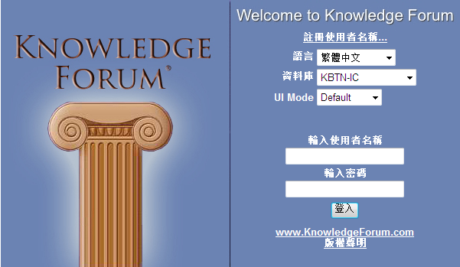
選擇語言
資料庫
選擇用戶介面

選擇資料庫
在輸入使用者名稱及密碼前, 請選擇正確的資料庫
選擇 KBTN-Teachers2 資料庫

選擇語言
你亦可以選擇不同的語言

選擇用戶介面 (UI Mode - User Interface Mode)
選擇 “基本” 的用戶介面

使用者名稱及密碼
使用者名稱(密碼): guest01(guest01)……guest60(guest60)

如果你有任何疑問, 請以電郵聯絡kbtn-info@cite.hku.hk

2. 工具欄 – 圖標

新筆記
撰寫新筆記

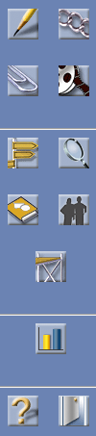
作者
檢視, 增加, 或修改作者, 用戶群及登記碼
新附件
在版面加上新附件

新版面連結
在版面加上新版面連結
新影片
在版面加上新影片
鷹架
檢視, 增加, 或修改鷹架
搜尋
搜尋資料庫
登出
登出知識建構平台
查閱目錄
搜尋及建立新版面
我的筆記本
進入我的筆記本
小幫手
尋找網上支援
評估工具
使用 applets

3. 撰寫筆記

撰寫新筆記:
點擊工具欄上的 “新筆記” 圖標

筆記視窗
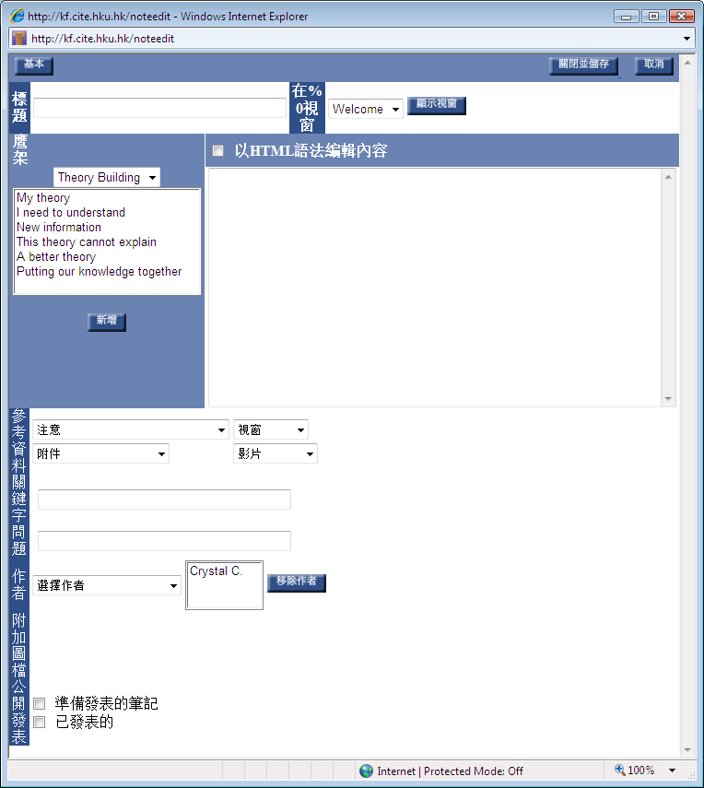
筆記內容
鷹架
關鍵字
標題
參考資料
問題
附件
鷹架: 引導你寫下自己意見的結構
問題: 筆記的主題
內容: 你想表達的意見
關鍵字: 關於題目的關鍵字或重點思想
- 填寫筆記的題目
- 選擇適合的鷹架 然後點擊
- 將你的意見寫在筆記內容格內 如有需要 可多加鷹架
- 然後輸入關鍵字
- 填寫你的問題 (即筆記的主題)
- 完成後點擊

對別人的筆記作出回應:
- 打開你準備回應的筆記
- 點擊 來撰寫一個聯繫了舊筆記的新筆記
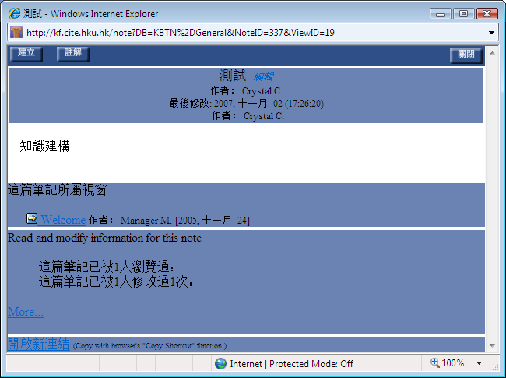
- 新筆記視窗便會出現 重複步驟1-6來建立新筆記作回應

引用筆記:
- 在新筆記的參考資料欄的 “筆記” 菜單中, 選擇你要引用的筆記
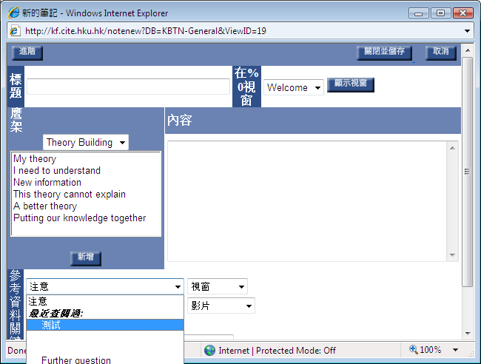
- 開啟你準備引用的筆記
- 複製你要引用的文字
- 在新的筆記中, 將複製的文字貼在 > < 符號中間
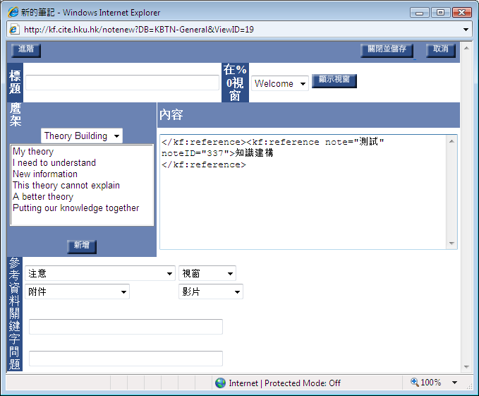
複製的文字
- 完成後點擊
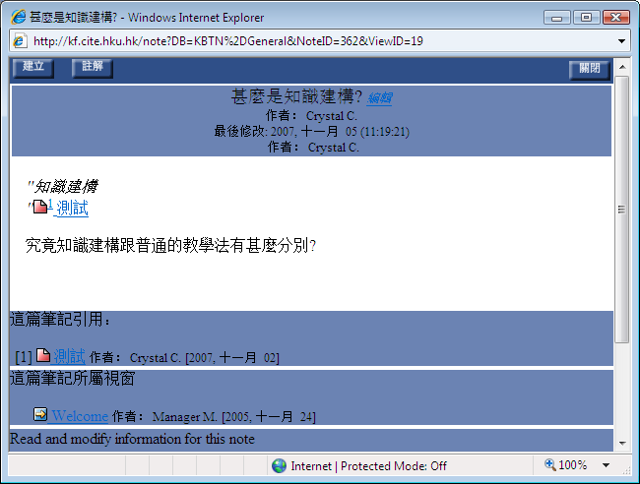
引用部份

刪除筆記:
- 首先剔選你要刪除的筆記
- 點擊 “執行” 菜單 然後選擇清除選擇範圍
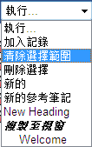

已成熟的筆記:

撰寫已成熟的筆記:
- 首先剔選你要總結的筆記
- 點擊 “執行” 菜單 然後選擇新的已成熟的筆記
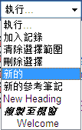
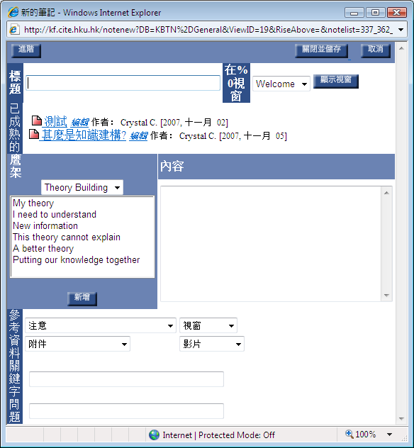
選擇了的筆記
- 輸入筆記資料及內容
- 完成後點擊

4. 我的筆記本

點擊在工具欄上的“我的筆記本” 圖標.

把資料加入工作空間:

- 剔選你準備放進工作空間的筆記, 版面或附件
- 點擊 “執行” 菜單 然後選擇加入記錄
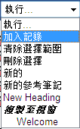
- 我的筆記本視窗會出現 而你選擇的筆記, 版面或附件亦會出現在視窗內
- 你可以選擇不同的排列方式
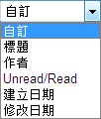

5. 搜尋

點擊在工具欄上的“搜尋” 圖標 來開啟搜尋視窗
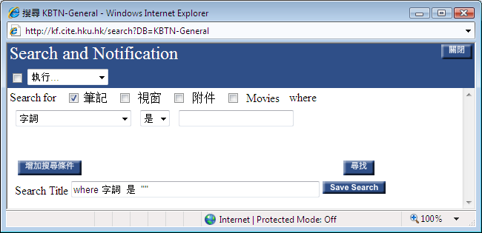

- 在菜單中選擇適合的搜尋條件
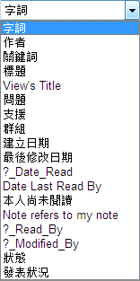
- 點擊 來進行搜尋

6. 版面的構成

“執行” 菜單

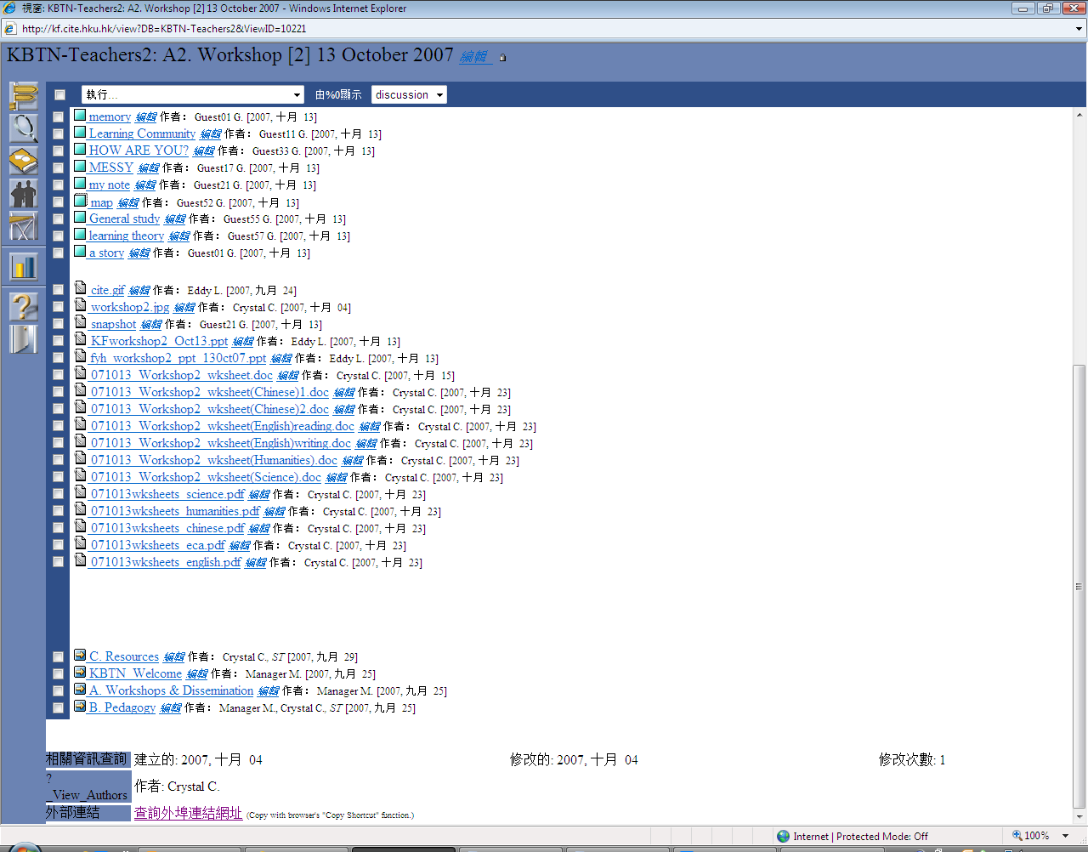
工具欄
版面連結

筆記
版面主題

附件

